Tillsynsbegäran – information om höga naturvärden och fridlysta arter i avverkningsanmälan A 32152-2020 i Strömsunds kommun
Detta dokument behandlar höga naturvärden i avverkningsanmälan A 32152-2020 i Strömsunds kommun. Denna avverkningsanmälan inkom 2020-07-03 och omfattar 3,1 ha.
Vi begär härmed att Skogsstyrelsen fattar beslut enligt miljöbalken som säkerställer att skogens höga naturvärden bevaras samt säkerställer att EU-lagstiftning efterlevs och att artskyddsbrott förhindras. Vi önskar även ta del av de ställningstaganden och beslut som myndigheterna meddelar till följd av aktuell avverkningsanmälan och föreningens inlaga (se 34 § förvaltningslagen).
Nedan beskrivs fynd av naturvårdsarter och fridlysta arter som gjorts i det avverkningsanmälda området. I BILAGA 1 finns artfakta om fridlysta och rödlistade arter.

Naturvårdsarter
I avverkningsanmälan har följande 17 naturvårdsarter hittats: djupsvart brunbagge (EN), Agathidium pallidum (VU), doftticka (VU, §8), suturfläckad mycelbagge (VU), dvärgbägarlav (NT), gulbandad brunbagge (NT), kolsvart trädbasbagge (NT), lunglav (NT), Olisthaerus megacephalus (NT), rödhalsad vedsvampbagge (NT), Scaphisoma subalpinum (NT), skrovellav (NT), tretåig hackspett (NT, §4), ullticka (NT), luddlav (S), robust tickgnagare (S) och skinnlav (S). Av dessa är 14 rödlistade. För rödlistade arter har rödlistekategorin angivits inom parentes. Arter som är signalarter enligt Skogsstyrelsen har markerats med (S). För fridlysta arter anges även paragrafen i Artskyddsförordningen som arten är fridlyst enligt.
De påträffade naturvårdsarterna är ett tydligt kvitto på att detta rör sig om en skog med höga naturvärden. I Figur 1 visas en karta över det avverkningsanmälda området, där samtliga fyndplatser för naturvårdsarter som finns registrerade på Artportalen har markerats.
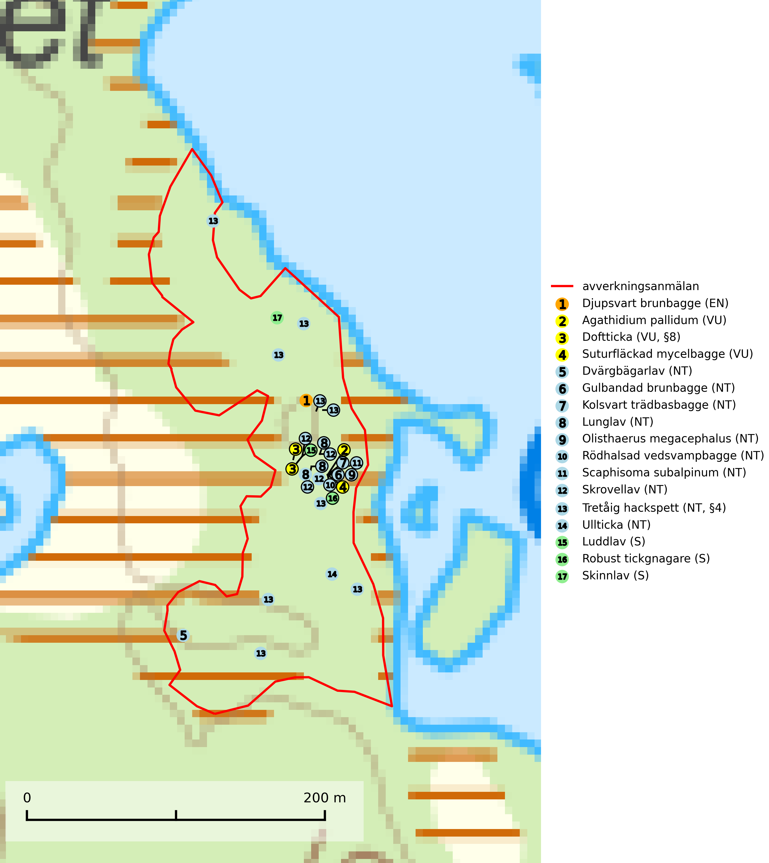
Figur 1. Fyndplatser för naturvårdsarter i det avverkningsanmälda området (röd linje). Markörer utan svart kant är placerade på fyndplatsen. Markörer med svart kant är placerade vid sidan av fyndplatsen och har ett svart streck som visar fyndplatsens exakta position. Kartans mittpunktskoordinat är N 7128382, E 515093 i SWEREF 99 TM.
Agathidium pallidum (VU) är en skalbagge vars larvutveckling förmodligen är knuten till slemsvampar växande på svampig ved, främst av björk, men arten har även påträffats i anslutning till andra trädslag främst asp och gran. Ofta i tät, fuktig, björkinblandad granskog. En fortsatt negativ trend för naturskog hotar arten. Lokaler med gammal björkskog behöver skyddas (SLU Artdatabanken, 2024).
Djupsvart brunbagge (EN) är rödlistad som starkt hotad och omfattas av åtgärdsprogram för björklevande vedskalbaggar i Norrland. Arten utvecklas i svampangripen vitrötad lövträdsved och i norra Sverige är fynd framförallt gjorda i döda björkar, särskilt högstubbar av grova vårtbjörkar med fnösktickor (SLU Artdatabanken, 2021; Naturvårdsverket, 2008). Av den uppdaterade åtgärdstabellen för djupsvart brunbagge (2020–2027) framgår det att formellt skydd av större områden är nödvändigt för att klara arten på sikt, i kombination med den naturvårdsskötsel, ekoparker och frivilliga avsättningar som skogsägare arbetar med. Vidare att gynnsam bevarandestatus för djupsvart brunbagge uppnås när det finns starka förekomster i minst 20 trakter i landet. Med stark förekomst menas att inom en trakt på 500–5000 ha utgörs minst 25 % av lämpligt habitat innehållande minst 10 lämpliga träd per ha och att 25 % av dessa är bebodda av arten. Trakter ska ha en sådan trädslags- och ålders-sammansättning att områden rika på grova lövträd även finns på 50 års sikt. Trakter med starka förekomster ska vara spridda över respektive arts sentida (1900-tal) utbredningsområde i landet (Naturvårdsverket och Länsstyrelsen Gävleborg, 2022).
Dvärgbägarlav (NT) förekommer över hela Sverige på gammal hård ved, huvudsakligen på tall men i södra Sverige även på ek. Veden utgörs framförallt av grova stubbar, lågor och grenar. Substratet har blivit sällsyntare och nybildning av substrat sker bara i begränsad omfattning. Arten hotas av att grova lågor blir allt sällsyntare i dagens kulturskogar samt att nybildningen av lämpliga substrat går mycket långsamt. En riklig tillgång på gamla tall- eller eklågor måste säkerställas på artens lokaler (SLU Artdatabanken, 2024; Nitare & Skogsstyrelsen, 2019).
Gulbandad brunbagge (NT) är en skalbagge vars larvutveckling sker under mycelhaltig bark och i vitrötad barr- och lövträdsved. Främst i liggande, döda granstammar i fuktigt och skuggigt läge, angripna av violticka (Trichaptum abietinum). Arten är även påträffad på tall, björk, asp, lind, al, bok, avenbok, ek och alm. Skalbaggarna kläcks i juli och övervintrar. Slutavverkning är förödande för arten. Även gallring inverkar starkt negativt eftersom man därvid ofta tar tillvara liggande stammar så att substrattillgången minskar. Vidare leder gallring till uttorkning, vilket försämrar förutsättningarna för utvecklingen av vedsvampar (SLU Artdatabanken, 2024).
Lunglav (NT) är en av vårt lands främsta signalarter som överallt indikerar gamla lövträd, skogsbestånd med höga naturvärden och ekosystem med lång skoglig kontinuitet. Lokalt kan förekomsten vara mycket riklig men den hittas nästan enbart i gamla och ej slutavverkade skogar. Artens samtliga förekomster bör uppmärksammas från naturvårdssynpunkt, då många lokaler även hyser andra ovanliga och rödlistade arter. Rikliga förekomster bör skyddas med biotopskydd, frivilliga avsättningar eller reservat. Det finns ett antal sällsynta lavparasiter som växer på lunglav: lunglavsknapp (VU), skrovelmössing (DD), lunglavshårprick (DD), Calycina alstrupii (NA) och Chalara lobariae (NA) (SLU Artdatabanken, 2025; SLU Artdatabanken, 2024; Nitare & Skogsstyrelsen, 2019).
Olisthaerus megacephalus (NT) är en kortvinge som lever under barken på döda träd, främst ganska grova, liggande barrträd men sällsynt även på björk, även på brända stående tallar. Arten föredrar beskuggade lågor med fuktig bark inne i ganska täta bestånd. Larverna påträffas ofta tillsammans med de fullbildade skalbaggarna. Skiljs från den närbesläktade Olisthaerus substriatus, som den annars liknar, på att huvudet är nästan så brett som halsskölden och att ögonen endast är mycket svagt utstående. Arten hotas starkt av bristen på döda grova framför allt liggande tallar. Det största hotet är avverkning av tallbestånd med äldre grova tallar. Kvarvarande naturskogsbestånd med framför allt tall inom artens nuvarande utbredningsområde behöver bevaras. Vindfällen av grova tallar i bör sparas (SLU Artdatabanken, 2024).
Scaphisoma subalpinum (NT) är en kortvinge som främst påträffas i lövrika naturskogsmiljöer med mycket fnösktickor. Arten främst är knuten till naturskogsbestånd med ett kontinuerligt inslag av död ved från grövre lövträd och rik tillgång på trädsvampar. De främsta hoten är avverkning bestånd av denna typ och bortforsling av död ved. I första hand behöver skogsbestånd med grövre lövträd och tillgång på död ved bevaras. Det är viktigt att det finns en kontinuerlig tillgång på död svampbeväxt ved. I parker är det viktigt att död ved får vara kvar inom området så att svampar kan utvecklas (SLU Artdatabanken, 2024).
Skinnlav förekommer på diverse lövträd, främst på gammal asp och sälg. Den påträffas främst i områden med lång kontinuitet av grova lövträd och signalerar skogsmark med höga naturvärden. På lokalerna förekommer som regel ett flertal andra ovanliga eller rödlistade lavar. I likhet med gelélavarna, etablerar sig skinnlaven i skogsmark på grova aspar i sena lövsuccessioner (Nitare & Skogsstyrelsen, 2019).
Skrovellav (NT) växer på gamla lövträd och på klippor i gamla skogar med hög och jämn luftfuktighet. Slutavverkning av kontinuitetsskog utgör det största hotet och lavens fortsatta förekomst bör säkerställas genom att lokaler med äldre skog skyddas. I områden med mycket hög luftfuktighet kan man på bålen av skrovellav finna en sällsynt parasitsvamp med rödbruna apothecier, skrovellavsknapp Plectocarpon scrobiculatae (EN) (SLU Artdatabanken, 2024; Nitare & Skogsstyrelsen, 2019).
Suturfläckad mycelbagge (VU) lever på trädsvampar, förmodligen främst resupinata tickor och slemsvampar, på lågor och stubbar av olika trädslag, särskilt asp men även björk, gran och tall. Arten är hotad genom att den har ett specifikt levnadssätt och tycks vara knuten till urskogsliknande skogsbestånd. Gamla, tämligen orörda aspdominerade blandbestånd i norra och mellersta Sverige bör bevaras intakta. De utgör nyckelbiotoper som är ovärderliga för såväl denna som många andra hotade arter (SLU Artdatabanken, 2024).
Ullticka (NT) är knuten till restbestånd av barrnaturskog och förekommer med ett tydligt optimum i orörda eller måttligt påverkade gamla granskogar där det föreligger viss kontinuitet av grov död ved. Ullticka är en bra signalart inom hela sitt utbredningsområde och i södra Sverige är den sällsynt och en god signalart för skyddsvärda granskogsmiljöer. Den hotas av avverkning och fragmentering av naturskog och äldre granskog med lång trädkontinuitet. På ullticka kan ibland ulltickeporing (VU) påträffas - det är en sällsynt ticka som nyligen delats upp i tre olika arter: Skeletocutis brevispora (ulltickeporing), Skeletocutis delicata och Skeletocutis exilis. De två sistnämnda arterna står för närvarande (2020) som ej bedömda i rödlistan (SLU Artdatabanken, 2024; Nitare & Skogsstyrelsen, 2019; Miettinen & Niemelä, 2018).

Fridlysta arter
Följande fridlysta arter har sina livsmiljöer och växtplatser i den avverkningsanmälda skogen: doftticka (VU, §8) och tretåig hackspett (NT, §4).
Observera att medlemsländerna är skyldiga att agera i enlighet med EU:s fågeldirektiv där det uttryckligen står att direktivet gäller för fåglar samt för deras ägg, bon och livsmiljöer (artikel 1). Vidare att de åtgärder som vidtas inte får leda till en försämring av den nuvarande situationen beträffande bevarandet av de fågelarter som avses i artikel 1 (artikel 13). Fågeldirektivet är styrande för tillsynsansvariga myndigheters ärendehantering, ställningstaganden och beslutsfattande.
Doftticka (VU, §8) är rödlistad som sårbar (VU) och fridlyst enligt 8§ artskyddsförordningen. Den är även globalt rödlistad som Nära hotad (NT) vilket innebär att Sverige har ett internationellt ansvar för arten. Doftticka är beroende av hög och jämn luftfuktighet i gamla, ostörda skogsmiljöer och är känslig för snabba förändringar av ljus-/vindförhållanden eller uttorkning. Dofttickan är placerad i toppen av Skogsstyrelsens värdepyramid för bedömning av skog med höga naturvärden och signalerar alltid gamla sälgar och skogsområden med höga naturvärden. Avverkning av värdträd (främst sälg) utgör det största hotet och när gamla och olikåldriga skogar med sälg avverkas försvinner oftast sälgen. Dofttickan har minskat med ca 30 % under de senaste 30 åren (IUCN Redlist, 2024; Nitare & Skogsstyrelsen, 2019; SLU Artdatabanken, 2024).
Tretåig hackspett (NT, §4) är rödlistad som nära hotad och ingår i bilaga 1 i EU:s fågeldirektiv. Tretåig hackspett är för sin överlevnad beroende av kontinuerlig tillförsel av äldre döende och död ved, som sker genom naturliga självgallringsprocesser i äldre grannaturskogar och barrblandade naturskogar. Om en skog genom skogsbruk gallras eller glesas ur så upphör och uteblir i stort sett den naturliga självgallringsprocessen för mycket lång tid framöver vilket omöjliggör upprätthållandet av den kontinuerliga ekologiska funktionen i ett område. Det finns studier som visar att naturskogens självgallringsprocess som den tretåiga hackspetten är beroende av, inte kan ersättas med efterlämnad hänsyn i skogsbruket (Imbeau & Desrochers, 2002). Storleken på häckningsreviret varierar med skogstypen, förekomsten av död ved och graden av fragmentering, men är i allmänhet i storleksordningen 25–100 hektar. Vintertid krävs ofta betydligt större områden och det finns studier som antyder att arten behöver minst 100 hektar äldre skog. I områden med låg bonitet kan det behövas över 200 hektar lämpligt habitat för att ett par ska kunna reproducera sig. Områden med dokumenterad permanent förekomst i naturskogsmiljöer har vanligen så stora naturvärden att skogsbruk är olämpligt (Skogsstyrelsen, 2016).
I BILAGA 1 finns mer detaljerad information om ekologi samt krav på livsmiljö hos fridlysta arter.

BILAGA 1 –
Fridlysta och rödlistade arter

Djupsvart brunbagge – ekologi samt krav på livsmiljön
Djupsvart brunbagge är rödlistad som starkt hotad (EN) och omfattas av åtgärdsprogram för björklevande vedskalbaggar i Norrland. Djupsvart brunbagge utvecklas i svampangripen vitrötad lövträdsved. I norra Sverige är fynd framförallt gjorda i döda björkar, särskilt högstubbar av grova vårtbjörkar med fnösktickor (SLU Artdatabanken, 2021; Naturvårdsverket, 2008).
Av den uppdaterade åtgärdstabellen för djupsvart brunbagge (2020–2027) framgår det att formellt skydd av större områden är nödvändigt för att klara arten på sikt, i kombination med den naturvårdsskötsel, ekoparker och frivilliga avsättningar som skogsägare arbetar med (Naturvårdsverket och Länsstyrelsen Gävleborg, 2022).
Vidare att gynnsam bevarandestatus för djupsvart brunbagge uppnås när det finns starka förekomster i minst 20 trakter i landet. Med stark förekomst menas att inom en trakt på 500–5000 ha utgörs minst 25 % av lämpligt habitat innehållande minst 10 lämpliga träd per ha och att 25 % av dessa är bebodda av arten. Trakter ska ha en sådan trädslags- och ålders-sammansättning att områden rika på grova lövträd även finns på 50 års sikt. Trakter med starka förekomster ska vara spridda över respektive arts sentida (1900-tal) utbredningsområde i landet (Naturvårdsverket och Länsstyrelsen Gävleborg, 2022).

Referenser – djupsvart brunbagge
Naturvårdsverket & Länsstyrelsen Gävleborg, 2022. Uppdaterad åtgärdstabell för björklevande vedskalbaggar, 2020–2027. Naturvårdsverket Stockholm.
Naturvårdsverket, 2008. Åtgärdsprogram för björklevande vedskalbaggar i Norrland 2008–2012. Rapport 5843 – November 2008
SLU Artdatabanken, 2021. Artfaktablad. Naturvård – artfakta. SLU Artdatabanken, Uppsala

Lunglav – ekologi samt krav på livsmiljön
Lunglav (NT) är en av vårt lands främsta signalarter som överallt indikerar gamla lövträd, skogsbestånd med höga naturvärden och ekosystem med lång skoglig kontinuitet. Lokalt kan förekomsten vara mycket riklig men den hittas nästan enbart i gamla och ej slutavverkade skogar. Artens samtliga förekomster bör uppmärksammas från naturvårdssynpunkt, då många lokaler även hyser andra ovanliga och rödlistade arter. Rikliga förekomster bör skyddas med biotopskydd, frivilliga avsättningar eller reservat (SLU Artdatabanken, 2024; Nitare & Skogsstyrelsen, 2019).
På lunglav kan man sällsynt finna små svarta skivlika bildningar som liknar apothecier men som är en parasitisk svamp, Lunglavsknapp Plectocarpon lichenum (VU). Det finns ytterligare ett antal parasiter vilka bara förekommer på lunglav: Skrovelmössing Dactylospora lobariella (rödlistad som Kunskapsbrist DD) och Lunglavshårprick Niesslia lobariae (rödlistad som Kunskapsbrist DD). Skrovelmössing (DD) har små svarta apothecier och bruna, 1-septerade sporer och Lunglavshårprick (DD) har brunhåriga perithecier och färglösa, 1-septerade sporer. Nyligen har ytterligare två lavparasiter påträffats i Sverige som växer på lunglav: Calycina alstrupii (NA) och Chalara lobariae (NA) (SLU Artdatabanken, 2025; SLU Artdatabanken, 2024; Nitare & Skogsstyrelsen, 2019).

Referenser – lunglav
Nitare, J. och Skogsstyrelsen, 2019. Skyddsvärd skog – Naturvårdsarter och andra kriterier för naturvärdesbedömning. Skogsstyrelsen.
SLU Artdatabanken, 2024. Artfaktablad. Naturvård – artfakta. SLU Artdatabanken, Uppsala.
SLU Artdatabanken, 2025. Över 20 nya lavparasiter för Sverige. https://www.slu.se/artdatabanken/arter-och-natur/artiklar/over-20-nya-lavparasiter-for-sverige/

Tretåig hackspett – ekologi samt krav på livsmiljön
Tretåig hackspett (NT) är fridlyst enligt §4 Artskyddsförordningen och finns med som prioriterad art i Skogsstyrelsen vägledning för skogsbruket (bilaga 4 till SVL). I vägledningen står bland annat att: “Tretåig hackspett har stora arealkrav och höga krav på sin livsmiljö. Omdaningen av naturskogar till kulturskogar medför en förlust av viktiga miljöer, något som förstärks av ökad fragmentering till följd av avverkningar.” Vidare att: “Områden med dokumenterad permanent förekomst i naturskogsmiljöer har vanligen så stora naturvärden att skogsbruk är olämpligt”.
Tretåig hackspett är beroende av större sammanhängande naturskogar med kontinuerlig tillgång och nybildning av död ved och fragmentering av livsmiljöerna utgör ett stort hot mot arten (se exempelvis Stachura-Skierczynska et al., 2009; Wesolowski et al., 2005; Butler et al., 2004; Pakkala et al., 2002; Amcoff et al., 1996; Virkkala, 1991). Det finns studier som visar att naturskogens självgallringsprocess som den tretåiga hackspetten är beroende av, inte kan ersättas med efterlämnad hänsyn i skogsbruket (Imbeau & Desrochers, 2002).
Permanenta revir av tretåig hackspett karaktäriseras ofta av artens typiska ringformigt ordnade hackmärken på framför allt gamla granar. För att säkerställa att inte revir av tretåig hackspett drabbas av avverkningsplanerna bör en inventering göras i området både under häckningstid och under vintern, då arten utnyttjar betydligt större områden än under sommarens häckningsrevir. Storleken på häckningsreviret varierar med skogstypen, förekomsten av död ved och graden av fragmentering, men är i allmänhet i storleksordningen 25–100 hektar.
Förutom fridlysning enligt §4 Artskyddsförordningen är tretåig hackspett även förtecknad i EU:s fågeldirektiv bilaga 1. Den ingår också i Natura 2000 och är förtecknad i Bernkonventionen bilaga II (strikt skyddade djurarter).

Referenser – tretåig hackspett
Amcoff, M. & Eriksson, P. 1996. Förekomst av tretåig hackspett Picoides tridactylus på bestånds- och landskapsnivå. Ornis Svecica 6: 107–119
Butler, R., Angelstam, P., Ekelund, P. & Schlaeffer, R. 2004. Dead wood threshold values for the three-toed woodpecker presence in boreal and sub-Alpine forest. Biological conservation 119(3): 305–318
Imbeau, L. & Desrochers, A. 2002. Foraging Ecology and Use of Drumming Trees by Three-Toed Woodpeckers. The Journal of Wildlife Management. Vol. 66, No. 1 (Jan., 2002), pp. 222–231.
Pakkala, T., Hanski, I. & Tomppo, E. 2002. Spatial ecology of the three-toed woodpecker in managed forest landscapes. Silva Fennica 36(1): 279–288.
Skogsstyrelsen, 2016. Vägledning för hänsyn till fåglar – Tretåig hackspett. www.skogsstyrelsen.se
Stachura-Skierczynska, K., Tumiel, T. & Skierczynski, M. 2009. Habitat prediction model for three-toed woodpecker and its implications for the conservation of biologically valuable forests. Forest Ecology and Management 258(5): 697–703.
Virkkala, R. 1991. Population trends of forest birds in a Finnish Lapland landscape of large habitat blocks – Consequences of stochastic environmental variation or regional habitat alteration. Biological conservation 56(2): 223–240
Wesolowski, T., Czeszczewik, D. & Rowinski, P. 2005. Effects of forest management on Three-toed Woodpecker Picoides tridactylus distribution in the Bialowieza Forest (NE Poland): conservation implications. Acta Ornithologica 40(1): 53–60.

